26 novembre 2017

Thibault Cothenet

antoine julien

ERIC CERVEAU

projet tutoré s3

gestion des goûters à l’école de rugby d’Orsay

Table des matières

Introduction 2

a) Résumé du contexte et objectif de l’application 2

b) Définition des acteurs de l’application 2

c) Diagramme de cas d’utilisation 2

Analyse et Conception 3

a) Maquettes fonctionnelles 3

b) Charte graphique 5

c) Navigabilité 7

Implémentation 8

a) Organisation des pages HTML / CSS / PHP 8

b) Description de l’approche Modèle / Vue / Contrôleur 10

c) Code CSS 10

d) Code HTML / PHP 10

Documentation technique 10

Conclusion 10

# Introduction

## Résumé du contexte et objectif de l’application

L’association APERO (Association des Parents de l’Ecole de Rugby d’Orsay) distribue des goûters aux élèves de l’école de Rugby d’Orsay deux fois par semaine après leurs entraînements. La gestion de ces goûters se faisant manuellement, cette dernière reste très compliquée. Afin de remplacer l’ancien système manuel nous avons créé l’application GERO (Goûter pour l’Ecole de Rugby d’Orsay).

GERO a pour but de faciliter la distribution et la gestion des gouters de l’école de rugby d’Orsay. Grâce à une implémentation rigoureuse GERO est efficace, simple et rapide à utiliser. Elle est destinée aux parents bénévoles ainsi qu’au président de l’application.

## Définition des acteurs de l’application

On distingue deux types d’utilisateur :   
- Les parents membres de l’association. Ils ont la possibilité de créer et de supprimer le compte d’un enfant. Ils doivent ajouter ou de supprimer les produits consommés chaque jour pour chaque enfant. Ils ont aussi la possibilité de créditer le compte d’un enfant d’une certaine somme d’argent. Enfin, lorsqu’ils font les courses, ils indiquent le montant total de leur achat, et mettent à jour le stock de chaque produit, en indiquant les quantités achetées de chacun des produits.   
- Le gestionnaire de l’application, c’est-à-dire le président d’APERO. Il a la possibilité de créer et de supprimer le compte d’un enfant. Il peut aussi ajouter ou supprimer des parents de l’association. Enfin, il peut aussi créer des nouveaux produits, fixer et modifier leur prix de vente.

## Diagramme de cas d’utilisation

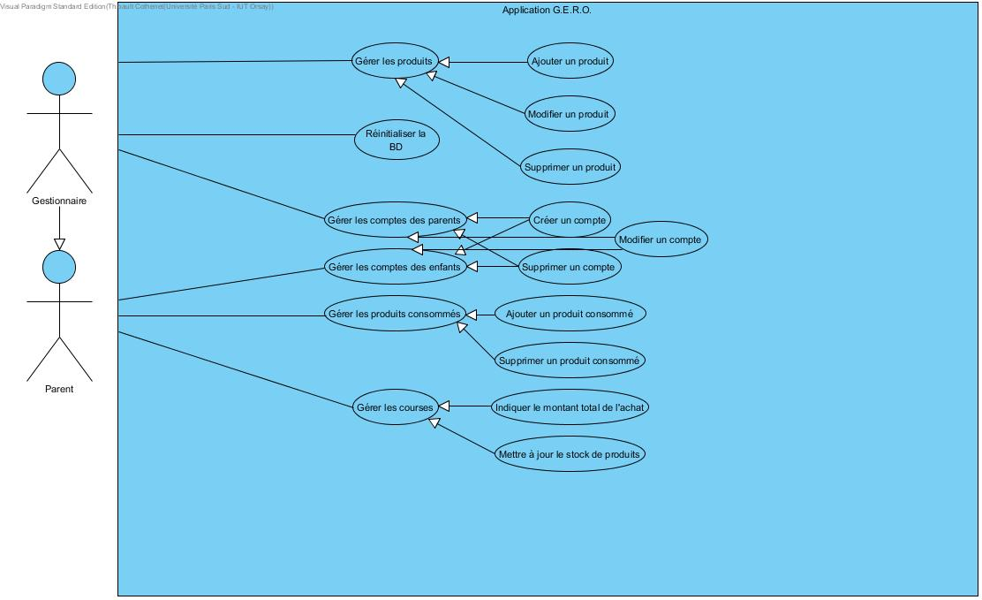

Le gestionnaire de l’application peut gérer les produits, c’est-à-dire : ajouter un produit, le modifier (son prix par exemple), ou bien le supprimer. En outre, il gère aussi les comptes des parents, c’est-à-dire : créer un compte parent, ou bien le supprimer. On suggère qu’il peut aussi modifier le compte d’un parent en modifiant son statut par exemple (de Parent à Parent Bénévole). Enfin, le gestionnaire peut aussi réinitialiser la base de données (mise à jour des catégories pour les enfants, remise du solde à zéro, consommations et achats supprimés, etc).

Le Parent Bénévole (le gestionnaire y compris) peut gérer les comptes des enfants, c’est-à-dire : créer un compte, le supprimer, ou encore le modifier (erreurs lors de la création par exemple). De plus, le bénévole peut aussi ajouter des produits consommés pour un enfant ou encore en supprimer s’il s’est trompé. Enfin, il peut aussi gérer les courses, c’est-à-dire indiquer le montant total des achats et mettre à jour le stock des produits.

# Analyse et Conception

## Maquettes fonctionnelles

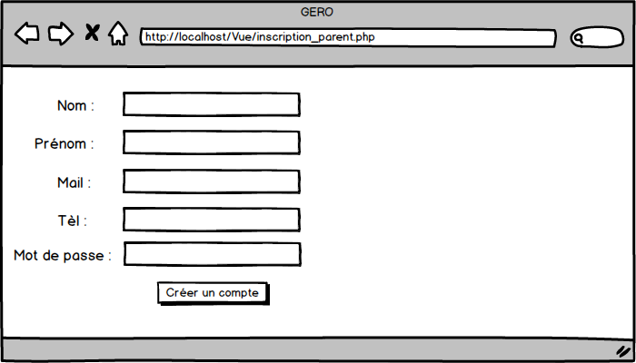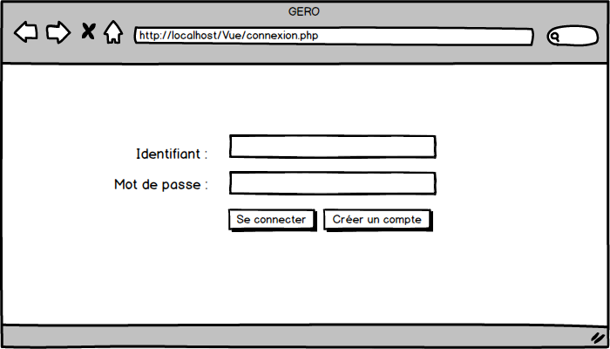

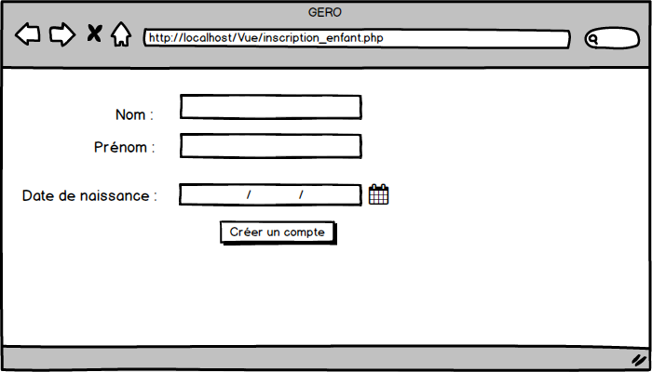

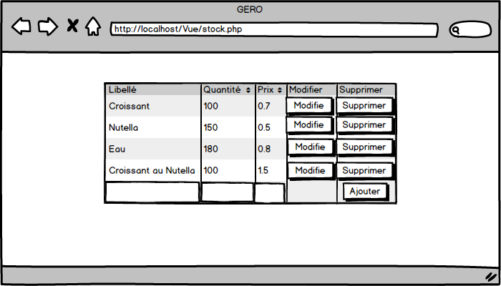

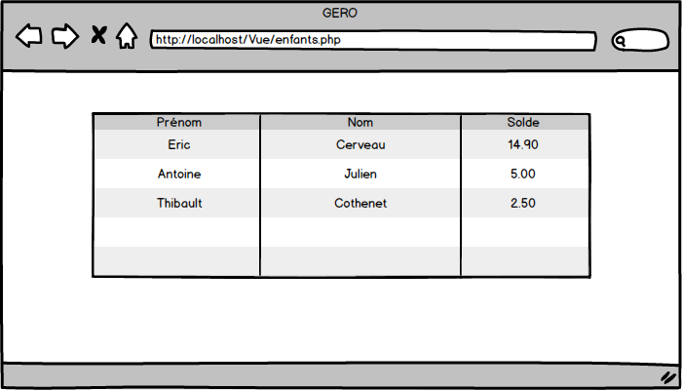

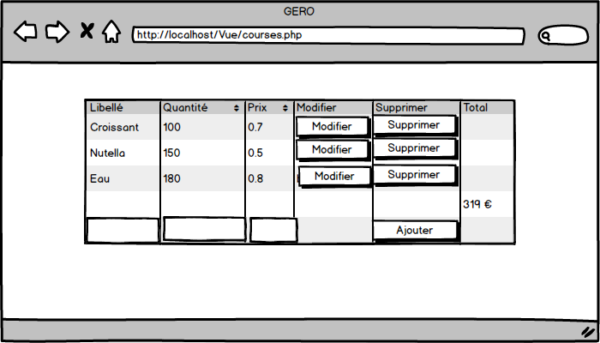

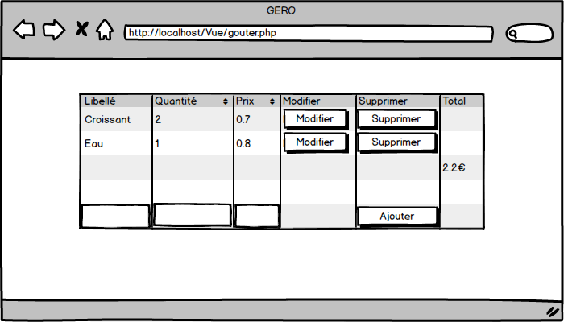

## Charte graphique

Les logos

L’association possède les 2 logos suivants :



*Logo principal de l’association APERO*

*Logo du site web de l’association APERO*

La première image est le logo principal de l’association. La police de caractère utilisé est Arial Black. De plus les lettres ont volontairement été rapprochées l’une de l’autre en référence aux ballons Premiership Rugby du championnat d’Angleterre de rugby à XV.

Ce championnat, très célèbre, est bien connu de tous les amateurs de rugby. En conséquence nous souhaitons que le visiteur effectue le lien entre notre association et le rugby le plus vite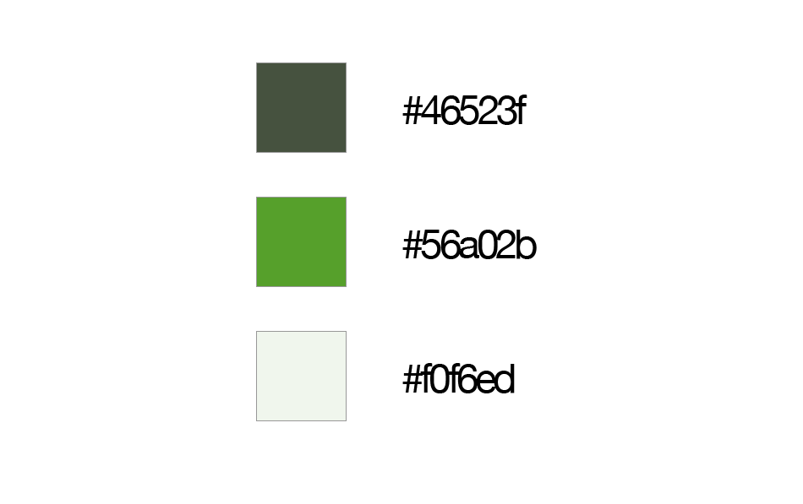 possible.

En dessous des lettres un motif à 2 couleurs à été ajouté. Il représente la ligne de touche d’un terrain de rugby. C’est pour cela que le code couleur utilisé se rapproche de celui de l’herbe d’un terrain. Voici les différentes couleurs utilisées.

Nous avons choisi d’utiliser un logo différent pour le site web. Afin de ne pas perturber l’utilisateur ce logo est une simple écriture sur fond vert. Il l’accompagne durant sa visite du site web sur la totalité des pages.

Le site web

Dans l’optique d’un développement rapide mais de qualité utiliser la framework bootstrap nous est paru évident. En effet, le site internet est destiné aux parents de l’association de rugby, donc une population possédant une veille technologique inférieur à la moyenne. Boutons en sur-brillance, formulaires larges et lisibles, titres de pages en gros, etc., font partie des multiples techniques utilisées pour rendre le navigation simple et agréable. De cette façon nous rendons le site web accessible aux moins aguerris. Le thème de couleurs reste simple et sobre. Il permet une navigation fluide sans se 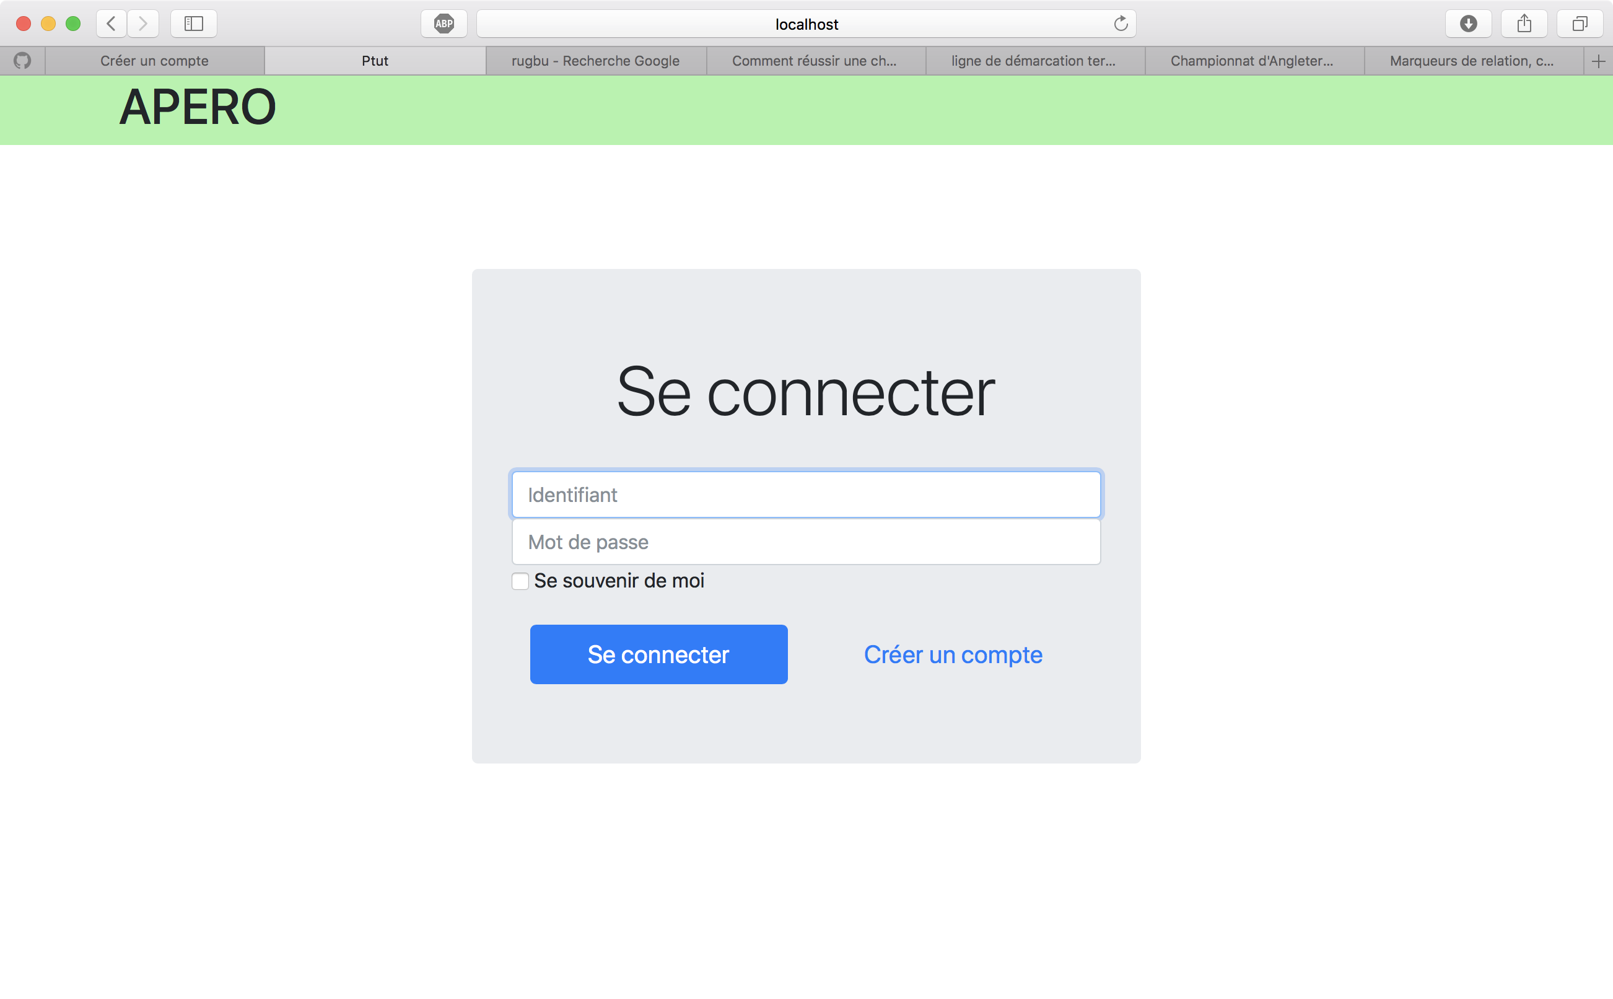fatiguer les yeux. En voici quelques exemples :

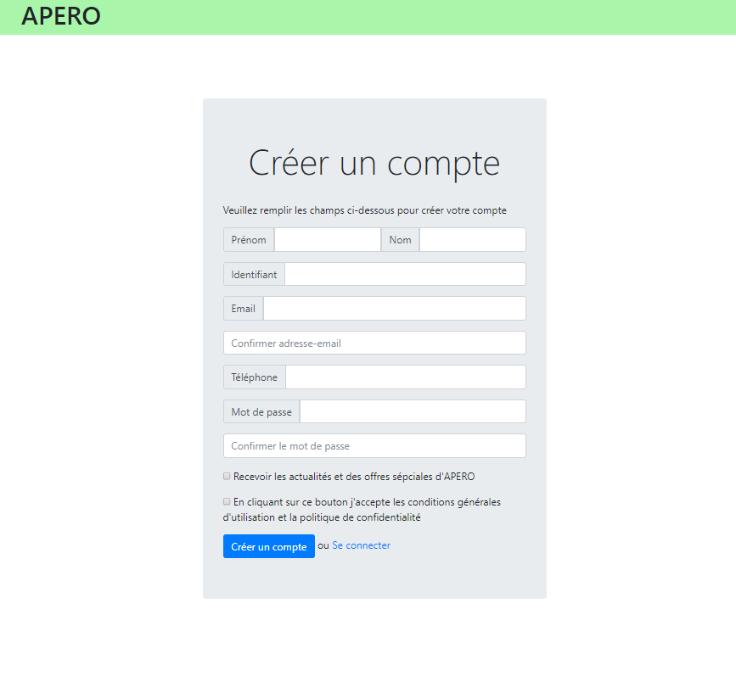

## Navigabilité

Veuillez vous référer à l’image navigabilité.jpg situé dans le dossier Rapport de WEB.  
NB : A noter, sur la première page, accueil.php, se trouve un diaporama d’images, pour les faire défiler il suffit simplement d’attendre ou de cliquer à droite ou à gauche de l’image.

# Implémentation

## Organisation des pages HTML / CSS / PHP

Projet_Tutore:.

│ README.md //Fichier nous permettant de déposer nos fichiers sur GIT.

│

├───Controleur //Dossier contenant le Controleur selon l’approche MVC

│ controleur_affichage_commun.php

│ controleur_ajouter_consommation.php

│ controleur_ajouter_course.php

│ controleur_ajouter_produit.php

│ controleur_ajout_all_enfants.php

│ controleur_ajout_argent.php

│ controleur_ajout_enfant.php

│ controleur_connexion.php

│ controleur_consommation.php

│ controleur_course.php

│ controleur_creer_compte.php

│ controleur_enfants.php

│ controleur_menu.php

│ controleur_modifier_course.php

│ controleur_modifier_enfant.php

│ controleur_modifier_parent.php

│ controleur_modifier_produit.php

│ controleur_parents.php

│ controleur_produit.php

│ controleur_stock.php

│ controleur_supprimer_enfant.php

│ controleur_supprimer_parent.php

│ cookieMailMdp.php

│ deconnexion.php

│ inscription.php

│ reset.php

│ supprimer_course.php

│ supprimer_produit.php

│

├───Modele //Dossier contenant le Modele selon l’approche MVC

│ clean.php

│ connect.php

│ consommation.php

│ course.php

│ modele_connexion.php

│ modele_creer_compte.php

│ modele_enfants.php

│ modele_stock.php

│ parent.php

│ produit.php

│ user.php

│

├───Scripts et Rapport //Dossier contenant les scripts et le rapport

│ │ SCRIPT ALL.txt //Script contenant tous les autres scripts

│ │

│ ├───CREATION_BD //Dossier contenant le script de création de la BD

│ │ CREATION_BD.txt

│ │

│ ├───INSERT AND FUNCTIONS //Dossier contenant les scripts des fonctions

│ │ FONCTIONS_PROCEDURES (2).txt //et des insertions

│ │ FONCTIONS_PROCEDURES.txt

│ │ INSERT (NEW VERSION).txt

│ │

│ ├───Rapport de WEB //Dossier contenant le rapport de WEB et les images

│ │ Cas_Utilisation2.jpg

│ │ Connexion.png

│ │ Courses.png

│ │ Création Compte Enfant.png

│ │ Création Compte Parent.png

│ │ Enfants.png

│ │ Gouter.png

│ │ navigabilité.jpg

│ │ Rapport de WEB.docx

│ │ Stock.png

│ │

│ ├───TRIGGER //Dossier contenant le script de création des triggers

│ │ TRIGGER.txt

│ │

│ └───VUE //Dossier contenant le script de création des vues

│ VUES.txt

│

└───Vue //Dossier contenant la Vue selon l’approche MVC

│ accueil.php

│ ajouter_consommation.php

│ ajout_all_argent.php

│ ajout_all_enfants.php

│ ajout_argent.php

│ ajout_enfant.php

│ all_enfants.php

│ connexion.php

│ consommation.php

│ courses.php

│ creer_compte.php

│ enfants.php

│ index.php

│ modifier_course.php

│ modifier_enfant.php

│ modifier_parent.php

│ modifier_produit.php

│ mon_compte.php

│ parents.php

│ produits.php

│ stock.php

│

├───css //Dossier CSS pour le site

│ bootstrap.min.css

│ style.css

│

├───Images //Dossier Images pour le site

│ action.jpg

│ couleures.png

│ enfants.jpg

│ logo_apero.jpg

│ reu1.jpg

│ reu2.jpg

│

└───js

bootstrap.js

jquery-3.2.1.min.js

## Description de l’approche Modèle / Vue / Contrôleur

Pour réaliser notre site web nous avons décider de suivre une approche Modele / Vue / Controleur qui consiste à diviser une application en 3 parties :   
- Un modèle qui contient les données à afficher.  
- Une vue qui contient la présentation de l'interface graphique.  
- Un contrôleur qui contient la logique concernant les actions effectuées par l'utilisateur.

De ce fait, dans notre modèle on retrouvera le fichier connect.php permettant de se connecter à notre base de données, les classes (utilisateur, produit, etc.) ainsi que des modèles de représentation de données.  
Dans notre vue, on possède tous les fichiers que l’utilisateur va voir, c’est-à-dire la page d’accueil, la page pour se connecter, pour se créer un compte, pour ajouter un produit, pour lister les enfants, etc.  
Dans notre contrôleur, on retrouve tous les fichiers qui vont permettre de rendre le site fonctionnel. On peut ainsi retrouver des fonctions, des requêtes SQL, etc. Le contrôleur permet par exemple de gérer que lorsque l’on appuie sur le bouton supprimer, on supprime l’enfant de la base de données.

## Code CSS

Veuillez vous référer au dossier CSS dans le dossier Vue.

## Code HTML / PHP

Veuillez vous référer au dossier Vue, Modele et Controleur.

# Documentation technique

Dans un premier temps, il est nécessaire d’installer la base de données. Pour cela, lancez le logiciel XAMPP, WAMPP ou LAMPP et démarrez les modules Apache et MySQL. Par la suite, connectez-vous à « localhost/phpmyadmin » et créer une base de données, puis exécutez les scripts de création des tables, suivis des triggers, des fonctions et des procédures, des insertions, et enfin des vues.  
Votre base de données est maintenant créée et opérationnelle (ou préférer exécuter SCRIPT ALL.txt)

Dans un second temps, il est nécessaire de se rendre à la première page de notre site, c’est-à-dire : « Vue/index.html ». Une fois là-bas, vous pouvez par exemple créer un raccourci sur votre bureau pour y avoir accès directement. Toutes les étapes nécessaires au bon fonctionnement du site web sont désormais accomplies, il ne vous reste plus qu’à le parcourir et faire fonctionner les goûters.

# Conclusion

Lors de cette deuxième partie en Programmation WEB, nous avons appris à mobiliser nos connaissances de cours au sein d’un projet structuré, chose que nous n’avons pu faire qu’à une petite échelle en classe. Parmi les problèmes rencontrés, les principaux étaient des fautes de frappe ou d’inattention : En effet, c’est lorsque l’on travaille en groupe que parfois certains modifient une partie du code sans penser aux conséquences derrière et cela peut retarder le travail de tout le monde. Outre ce problème, nous avons su régler nos quelques problèmes en PHP ou en CSS en regardant sur le web des personnes ayant rencontrées des problèmes similaires. En fin de compte, nous avons réussi à remplir les impératifs les plus importants qui nous ont été donné en construisant un site web cohérent, opérationnel, assurant la plupart des fonctionnalités de l’application. Le seul point que nous n’avons pas pu faire est d’embarquer la base de données à distance pour la synchroniser dès que possible avec la base de données locale. En outre, nous n’avons pas eu le temps de gérer tous les messages d’erreurs. On suppose ainsi que notre utilisateur est plutôt bienveillant envers notre site web.